REGLEMENT FOR ÅRSBUDSJETT OG ØKONOMIPLAN
Økonomireglementet del 1

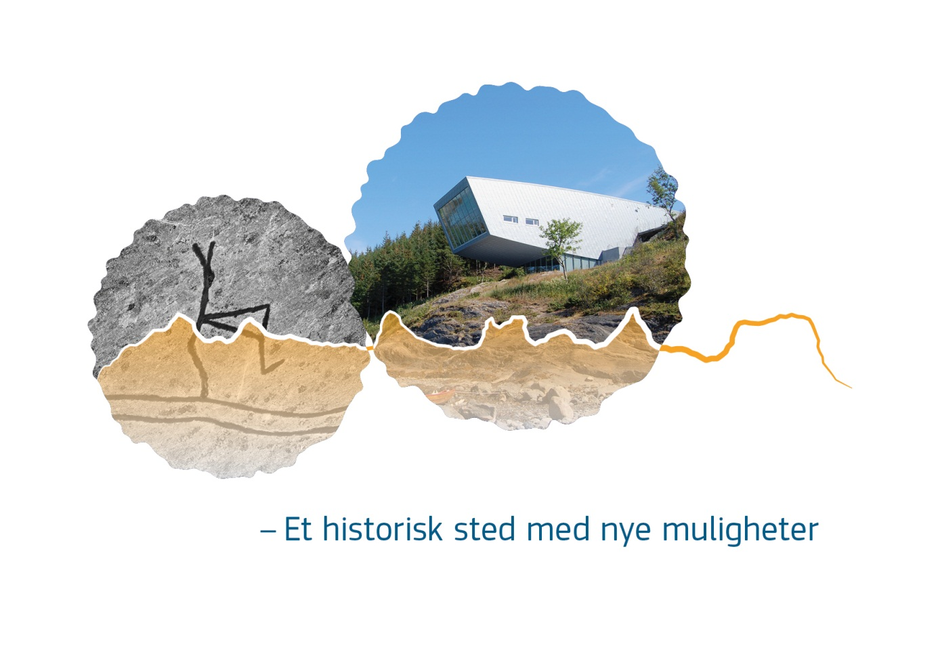
Vedtatt av kommunestyret 17.02.21 – sak 2/21

Innholdsfortegnelse
Reglement for budsjett og økonomiplan 3
1. Overordnede rammer 3
2. Formål 3
3. Definisjoner 3
3.1 Årsbudsjett 3
3.2 Økonomiplan 3
3.3 Driftsbudsjett 3
3.4 Investeringsbudsjett 3
4. Årsbudsjett 3
5. Fordeling av årsbudsjettet 4
5.1 Driftsbudsjettet 4
5.2 Investeringsbudsjettet 4
6. Økonomiplan 4
7. Budsjett- og økonomiplanprosessen 4

Reglement for budsjett og økonomiplan

1. Overordnede rammer

Reglementet er vedtatt av kommunestyret i sak xx/20, med hjemmel i kommuneloven kapittel 14, samt forskrift om økonomiplan, årsbudsjett, årsregnskap og årsberetning for kommuner og fylkeskommuner.
Reglementet gjelder for folkevalgte organer og administrasjonen. Reglementet trer i kraft fra det er vedtatt.

2. Formål

Forskrift om årsbudsjett for kommuner og fylkeskommuner legger til rette for at kommunestyret kan drive utstrakt rammebudsjettering og målstyring på kort og lang sikt. Dette reglementet skal klargjøre innholdet i, og fordelingen av, de budsjettrammer kommunestyret bevilger i sitt vedtak. Reglementet dekker hele kommunens arbeid med budsjett og økonomiplan.

3. Definisjoner

3.1 Årsbudsjett
Med årsbudsjett menes oppstilling av forventede inntekter, innbetalinger og bruk av avsetninger, og utgifter, utbetalinger og avsetninger for kommunen samlet. Årsbudsjettet skal bestå av et driftsbudsjett og et investeringsbudsjett.

3.2 Økonomiplan
Med økonomiplan menes oppstilling av forventede inntekter og utgifter for neste fireårs-periode, hvor første år utgjør kommunens årsbudsjett.

3.3 Driftsbudsjett
Driftsbudsjettet omfatter forventede løpende inntekter og innbetalinger i det året budsjettet gjelder for, tillagt planlagt bruk av løpende inntekter og innbetalinger avsatt i tidligere år, samt oppstilling over kommunestyrets bevilgninger som er inndekket ved inntekter, innbetalinger og avsetninger som nevnt.

3.4 Investeringsbudsjett
Investeringsbudsjettet omfatter forventet bruk av lånemidler, forventede inntekter og innbetalinger i det år budsjettet gjelder for og som ikke er å anse som løpende, samt planlagt bruk av slike inntekter og innbetalinger avsatt i tidligere år. I tillegg kommer oppstilling over samlet utlån, forskutteringer og tiltak av investeringsmessig karakter som kommunestyret har vedtatt skal inndekkes ved inntekter, innbetalinger og avsetninger som nevnt.

4. Årsbudsjett

Årsbudsjettet skal:

- Utgjøre første året i økonomiplanperioden, og gjelde for ett år
- Angi ramme for hvor mye midler som kan disponeres til ulike formål/tjenester
- Vise kommunens forventede utgifter, utbetalinger, inntekter og innbetalinger i
budsjettåret
- Gi tillatelse til å disponere midler, jf. gjeldende fullmakter

Årsbudsjettet er en bindende plan for kommunens midler og anvendelsen av disse i budsjettåret. Gjennom vedtak av årsbudsjettet har kommunestyret samtidig, gjennom selve vedtaket eller gjennom kommentarer, lagt premisser for hvordan midlene skal disponeres.

5. Fordeling av årsbudsjettet

5.1 Driftsbudsjettet
Årsbudsjettets driftsdel vedtas av kommunestyret pr. rammeområde:

- Stab og støtte
- Oppvekst og kultur
- Helse og velferd
- Økonomi og tilskudd/ kontingenter
- Samfunnsutvikling

Budsjettrammene vedtas som en nettobevilgning, dvs. utgifter etter fradrag for inntekter.

5.2 Investeringsbudsjettet
Investeringsbudsjettet vedtas av kommunestyret pr. prosjekt. Prosjektrammer vedtas brutto pr. prosjekt, mens finansiering av investeringsprosjekter vedtas samlet. Årets kostnad skal fremkomme i årsbudsjettet.

6. Økonomiplan

Økonomiplanen skal:
- Gjelde for fire år, hvorav første år utgjør årsbudsjett for kommende år.
- Omfatte alle kjente inntekter, innbetalinger, utbetalinger og utgifter i planperioden, både for drift og investeringer.
- Synliggjøre kommunens mål og prioritering i perioden, samt tiltak for å nå målene
- Vise utfordringer og ønsket utvikling i planperioden, jf. samfunnsdelen til
kommuneplanen.
- Gjenspeile og konkretisere tiltak som er lagt i kommunale delplaner.

Gjennom vedtak av økonomiplanen har kommunestyret samtidig, gjennom selve vedtaket eller gjennom kommentarer, lagt premisser for hvordan midlene skal disponeres.

7. Budsjett- og økonomiplanprosessen

Budsjett- og økonomiplan utarbeides parallelt. Politiske innspill, signaler og strategiske valg sammen med sentrale politiske vedtak utgjør det foreløpige grunnlaget for økonomiplanen og legger føringer på arbeidet med årsbudsjettet. Disse rammene kan justeres ved nye/endrede forutsetninger i løpet av året. Endelig økonomiplan og årsbudsjett vedtas i kommunestyrets møte i desember.

Økonomiplanens år 2-4 vedtas i faste priser i årsbudsjettets prisnivå. For investeringsprosjekter vedtas total ramme for prosjektet.

Rådmannens forslag til årsbudsjett og økonomiplan gir råd til formannskapet. Forslaget legges frem for uttalelse i alle arbeidsmiljøutvalg, ungdomsråd, eldrerådet og råd for funksjonshemmede, før kommunestyret selv fatter endelig vedtak i sitt møte i desember.

Tidsplanen for arbeidet fremstilles slik:
Budsjettkonferanse med Formannskapet | Ca. 1 juni
Vedtak om rammer/ prosess i kommunestyret | Ca. 15. juni
Budsjettrundskriv fra rådmannen | Ca. 25 juni
Administrativ behandling | Juli - september
Administrativ behandling i enhetene | Juli – september
Frist enhetene | Ca. 20. september
Rådmannens forslag foreligger | I slutten av oktober
Budsjettkonferanse med kommunestyret | I slutten av oktober
Formannskapets arbeidsmøter | November
Formannskapets innstilling | Ca. 1 desember
Alminnelig ettersyn | 1.-15. desember
Kommunestyrets sluttbehandling | Ca 15.desember

